# 松江区2021学年度第二学期等级考质量监控试卷

# 高三物理

## 一、单项选择题（共40分。第1-8小题，每小题3分；第9-12小题，每小题4分，每小题只有一个正确答案。）

1. 爱因斯坦提出光子说，是为了解释下列哪种物理现象（ ）

A．光电效应 B．光的衍射

C．光的干涉 D．光的反射

1. 1919年，卢瑟福根据以下哪个实验第一次实现了原子核的人工转变（ ）

A．α 粒子散射实验 B．α 粒子轰击氮核实验

C．α 粒子轰击铍核实验 D．天然放射实验

1. 元电荷是（ ）

A．点电荷 B．质子 C．电子 D．电荷量

1. 下列射线在云室中径迹较直较粗的是（ ）

A．α 射线 B．β 射线 C．γ 射线 D．X 射线

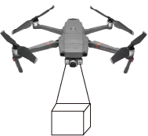

1. 如图是无人机送货时的情景，其中无人机对货物做负功的是（ ）

A．加速上升 B．减速上升 C．匀速下降 D．悬停空中

1. 一定质量的气体在等温过程中，压强 *p* 与体积 *V* 的关系图线可能为（ ）

*p*

*V*

*O*

A

*p*

*V*

*O*

B

*p*

*V*

*O*

C

*p*

*V*

*O*

D

1. 如图，为机械波 a、b 在同一介质中传播时某时刻的波形图，则下列说法中正确的是（ ）

*x*/m

*y*/cm

*O*

a

b

A．b 波的速度比 a 波大 B．b 波的波长比 a 波长

C．b 波的频率比 a 波高 D．两列波可能会发生干涉现象

1. 当两分子间距变化时分子势能变大，则在此过程中（ ）

A．分子力一定做了功 B．分子力一定增大

C．分子间距一定变大 D．分子力一定是引力

1. 2020年5月22日，“祝融号”火星车驶离着陆平台，到达火星表面，开始巡视探测，火星的质量和半径分别约为地球 1/10 和 1/2，则火星表面的重力加速度与地球表面的重力加速度之比约为（ ）

A．0.2 B．0.4 C．2.5 D．5

1. 如图，初速度为零的某质点加速度随时间的变化图像。以下关于它在 0 ~ *t*4 时间内相应时刻的说法正确的是（ ）

*t*

0

*a*

*t*1

*t*2

*t*3

*t*4

A．*t*1 时刻速度最大 B．*t*2 时刻动能最大

C．*t*4 时刻位移为零 D．*t*1、*t*3 时刻的速度方向相反

1. 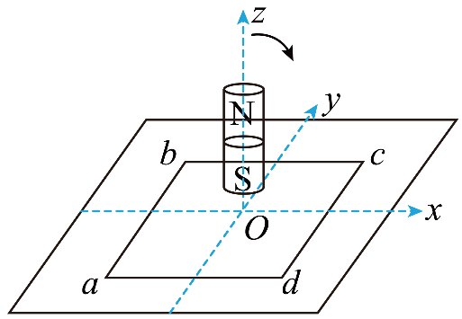如图，水平地面放置导线框 abcd，正上方有一圆柱形磁体，若以磁体中心为轴在 *xOz* 平面内顺时针转过一个小角度，此过程中线框始终处于静止状态，下列说法正确的是（ ）

A．ab 边对地面的压力增大，cd 边对地面的压力减小

B．ab 边和 cd 边均不受磁场力的作用

C．线框中感应电流的方向为 abcda

D．线框受地面的摩擦力方向水平向右

1. 如图，电源电动势为 *E*、内阻为 *r*，定值电阻为 *R*0。初始电流表示数为 *I*1，电压表的示数为 *U*。将滑动变阻器滑片 P 向 b 端移动至某处，电流表的示数为 *I*2，电压表的示数同为 *U*，下列判断正确的是（ ）

*E*

*r*

A

P

b

a

*R*0

*R*

V

A．电流表的示数先增大后减小

B．定值电阻 *R*0 消耗的功率先增大后减小

C．电压表示数为 *U* 时，电源的输出功率等于（*I*1 + *I*2）*U*

D．电源的效率先减小后增大

## 二、填空题（共20分）

1. 研究加速度和力的关系的实验中必须采用控制变量法，应保持_____________不变，用钩码的重力作为___________。
2. 如图光学实验，中间为某同学使用光传感器对该实验所采集到的光屏上光强分布图像，则该同学所做的实验是光的__________（选填“干涉”或“衍射”）实验；光屏上中央亮条纹的光强分布特点是____________________________。

光强

1. 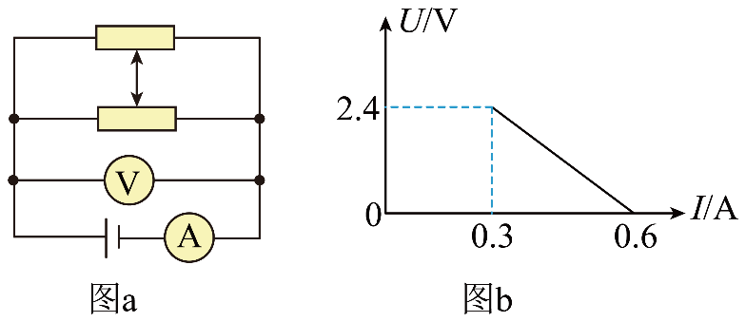某同学在测电源电动势和内阻的实验中将两个滑动变阻器连成如图 a 所示的电路。在移动滑片的过程中，得到的 *U-I* 图像如图 b 所示，则电源电动势为________V，内阻为________Ω。
2. 太阳就象燃烧的火球，它的“燃烧”过程______氧气（选填“需要”、“不需要”），请说明理由：____________________________________________。
3. 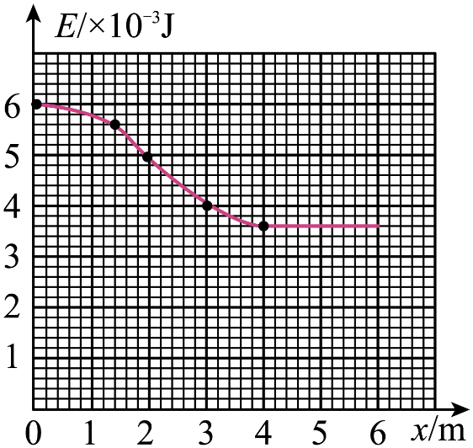电荷量为 *q =* 2.0×10−5 C 的带电小球，从离地面高 6 m 处静止释放，竖直穿越区域电场落地（不计空气阻力）。以地面为零势能面，其机械能 *E* 随位移 *x* 的变化图像如图。则：*x* = 1.4 m、*x* = 4 m 两点的电势差 Δ*φ* = ______V；小球在 *x* = 2 m 处速度 *v* = ________m/s。（*g* 取 10 m/s2）

【解析】（1）由图可知从 *x* = 1.4 m 移动到 *x* = 4 m 机械能减少了 2×10−3 J，根据能量守恒，则电势能增加了

Δ*E*p = 2×10−3 J，Δ*φ* = Δ*E*p/*q* = 100 V。

（2）当 *x* = 0 ，即 *h*0 = 6 m 时只有重力势能，有 *mgh*0 = 6×10−3 J，解得小球质量 *m* = 1×10−4 kg；

当 *x* = 2 m，即 *h* = 4 m 时，由图 *E* = 5×10−3 J，而 *E*p = *mgh* = 4×10−3 J，则动能 *E*k = *E* – *E*p = 1×10−3 J。

*E*k = *mv*2，解得：*v* = 2m/s

## 三、综合题（共40分）

1. 某同学用图（a）所示的沙漏摆研究单摆的运动规律。实验中，木板沿图示 O′O 方向移动，根据漏在板上的沙描出了如图（b）所示的图形，然后分别沿中心线 OO′ 和沙漏摆摆动方向建立直角坐标系，并测得图中 Oa = ab = bc = cd = *s*，则：

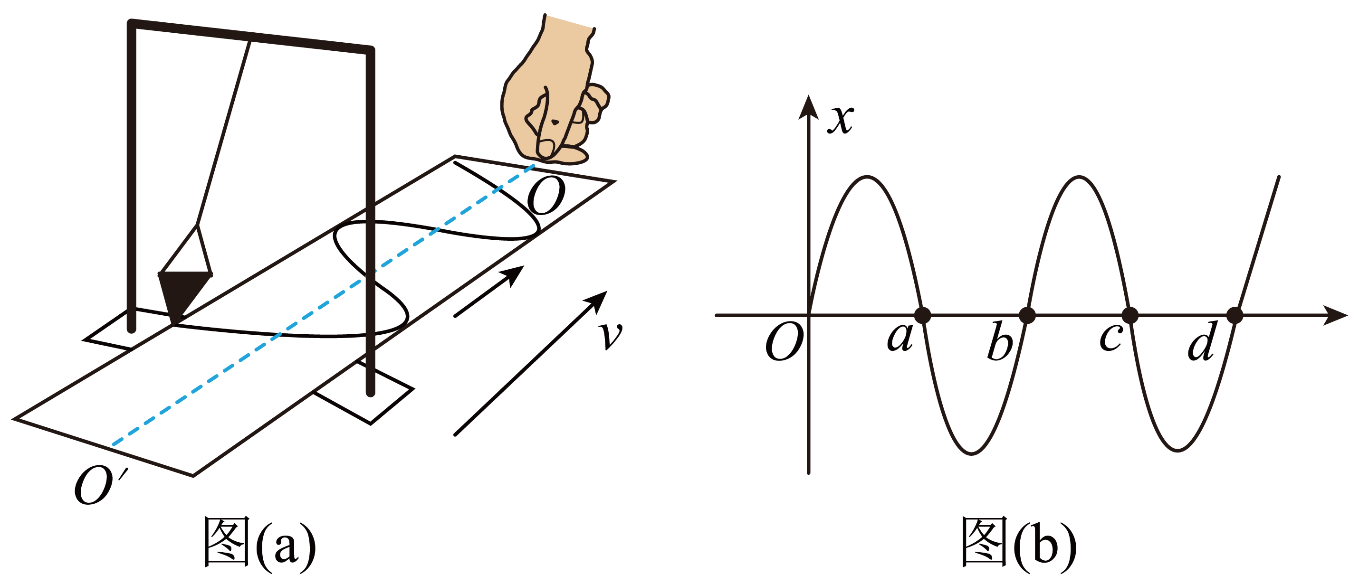

（1）该同学认为此图像经过适当处理可看成单摆的振动图像，则其横坐标表示的物理量应为_________；

（2）若该同学利用计时器测得沙漏摆的周期为 *T*，则木板移动的速度表达式为 *v* = ______；

（3）该同学利用该装置测定当地的重力加速度，他认为只有少量沙子漏出时，沙漏重心的变化可忽略不计，但是重心位置不确定，于是测量了摆线的长度 *L*，如果此时他直接利用单摆周期公式计算重力加速度，则得到的重力加速度值比真实值__________（选填“偏大”、“偏小”、“相等”）若要避免由于摆长无法准确测量产生的误差，则可通过改变沙漏摆的摆线长 *L*，测出对应的周期 *T*，并绘制__________图像，根据图像的斜率可求得重力加速度，此时________表示沙漏摆的重心到摆绳下端的距离。

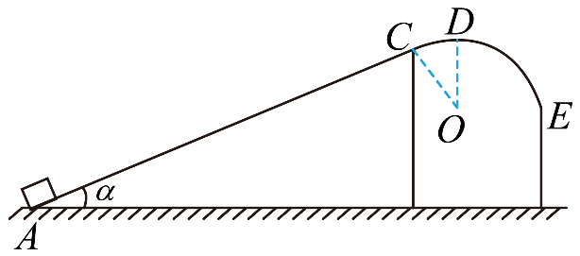如图，长 2.5 m 的固定斜面 AC 倾角为 *α* = 37°，在 C 处与半径为 0.4 m 的光滑圆柱轨道 CDE 相切并平滑连接，D 是圆柱面最高点。质量 *m* = 0.2 kg 的物体（可视为质点）在斜面底端 A 处以 7 m/s 的初速度平行斜面向上运动，到 C 处速度为 3 m/s，（*g* 取 10 m/s2，sin37° = 0.6，cos37° = 0.8）求：

（1）物体从 A 运动到 C 的时间 *t*；

（2）物体与斜面间动摩擦因数 *μ*；

（3）请分析说明物体是否能够通过 D 处。

1. 如图，斜面、水平面和半径为 *L* 的半圆柱面分别在 AA′、EE′ 处平滑连接，水平面上 CC′ 和 DD′ 之间有宽度为 *L、*竖直向上的匀强磁场，磁感应强度大小为 *B*。现将边长为 *L*、质量为 *m*、电阻为 *R* 的匀质正方形线框 abcd 自斜面上静止释放，穿过磁场区域后，上升到半圆柱面上最大高度时线框平面恰好在竖直面内。线框与各接触面间摩擦不计，重力加速度为 *g*。求：

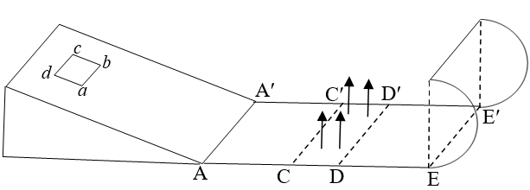

（1）第一次离开磁场时线框的速度；

（2）第一次即将离开磁场时，线框 cd 边中电流的大小、方向及 cd 两端的电压；

（3）若线框在穿过磁场过程中其速度随位移变化满足 *v* = *v*0 − *x*，*v*0 为线框进入有界磁场的初速度，*v* 为线框在磁场中位移为 *x* 时的速度。请分析说明线框会不会停下来。若不能停下，说明最终的稳定状态；若能停下，求出线框停下时 cd 边所在的位置。

# 参考答案

## 一、单项选择题（共40分，1至8题每小题3分，9至12题每小题4分。）

|  |  |  |  |  |  |  |  |  |  |  |  |
| --- | --- | --- | --- | --- | --- | --- | --- | --- | --- | --- | --- |
| 1 | 2 | 3 | 4 | 5 | 6 | 7 | 8 | 9 | 10 | 11 | 12 |
| A | B | D | A | C | D | C | A | B | B | D | C |

## 二、填空题（每小题4分，共20分。）

13．小车总质量，小车的合外力 14．衍射，正中央光强最强，往两侧光强迅速减弱

15．4.8，8 16．不需要，在太阳的内部发生的是轻核的聚变（热核反应）

17．100，2

**三、综合题**（共40分）

18．（本题10分，每空2分）

（1）时间 *t*

（2）

（3）偏小，*L*-*T*2，图线在 *L* 轴上截距的绝对值

19．（本题14分）

解：（1）物体由A到C过程中，根据运动学公式有：

*mg*

*f*

*N*

$v_{C}^{2}-v_{A}^{2} = -2aL ∴a = 8m/s^{2}$（2分）

故物体由A运动到C的时间为：

*t* = = 0.5 s （2分）

（2）物体由A到C过程中，受力如图所示，根据牛顿第二定律有：

*N* = *mg*cos*α*

*mg*sin*α* + *f* = *ma* （2分）

*f* = *μN*

*μ* =

= 0.25 （1分）

（3）假设物体能运动到D处，根据机械能守恒定律有：

$$\frac{1}{2}mv_{C}^{2} = mg（R-Rcosα）+\frac{1}{2}mv_{D}^{2}$$

$v_{D} = \sqrt{7.4}m/s = 2.72m/s$（2分）

物体刚好通过 D 处的临界状态：

$mg = m\frac{v^{2}}{R} v = \sqrt{gR} = 2m/s<v_{D}$（2分）

故物体在到达 D 处之前已脱离轨道。不能到达。 （1分）

20．（16分）解：（1）线框第一次离开磁场时速度为 *v*1，再上滑到半圆柱面最大高度的过程中，根据机械能守恒定律有：

*mv*12 = *mgL* （2分）

*v*1 = ，方向水平向右（2分）

（2）线框 cd 边第一次即将离开磁场区域时，速度也为 *v*1，根据右手定则，cd 边中感应电流的方向是 c → d，（1分）大小为：*I* = = （2分）

cd 两端的电压为：*U* = *I*×*R* = （3分）

（3）线框会停下来。

线框从半圆柱面上下滑，机械能守恒，以速度 *v*1 向左进入磁场，在磁场中因受安培力作用向左减速运动，再滑上斜面，以后重复类似的运动过程。（1分）

线框在斜面和半圆柱面上运动过程中机械能守恒，在每次穿过磁场区域的过程中，安培力使线框的速度逐渐减小，直到为零，故线框必将停下来，设线框在磁场中运动的总路程为 *x*，（1分）

由 *v* = *v*0 − *x*，有：0 = *v*1 − *x*

得：*x* = 4*L* （2分）

故线框停下时，cd边刚好在磁场的右边界 DD′ 处。 （2分）

1. 【解析】爱因斯坦提出光子说，是为了解释光电效应现象。

故选A。

2. 【解析】

【详解】卢瑟福用α粒子轰击氮原子核，产生了氧的一种同位素--氧17和一个质子，这是人类第一次实现的原子核的人工转变。

故选B。

3. 【解析】

元电荷是最小的电荷量，质子和电子带电量大小等于元电荷电量，点电荷是理想的物理模型，所带电量是元电荷的整数倍，选项ABC错误，D正确。

故选D。

4.

【解析】

【详解】四种射线中射线的质量大，惯性大，速度方向不易改变，所以径迹直；又因为它的电离能力强，所以径迹粗。

故选A。

5. 【解析】

【详解】A．加速上升时，位移向上，无人机对货物的拉力向上，则无人机对货物做正功，选项A错误；

B．减速上升，位移向上，无人机对货物的拉力向上，则无人机对货物做正功，选项B错误；

C．匀速下降，位移向下，无人机对货物的拉力向上，则无人机对货物做负功，选项C正确；

D．悬停空中，位移为零，无人机对货物的拉力向上，则无人机对货物不做功，选项D错误；

故选C。

6. 【解析】

【详解】一定质量的理想气体发生等温变化时，压强与体积成反比，即*pV*=*C*；则*p*-*V*图像是双曲线的一支。

故选D。

7. 【解析】

【详解】A．由于机械波的传播速度由介质决定，同类机械波在同一介质中的波速相同，故A错误．

BC．由图可看出波长关系为λa=2λb，而*v*a=*v*b．由知*f*b=2*f*a．故，B错误，C正确．

D．两列波的频率不同，所以不能发生干涉现象．故D错误．

故选C．

点睛：波长、波速和频率是描述机械波常用的物理量，要掌握它们的决定因素：波速由介质决定，频率由波源决定，则波长由介质和波源共同决定．

8. 【解析】

【详解】分子势能变大，则一定是分子克服分子力做功，故A正确；若取无穷远处为0势能点，分子间分子势能与距离的关系如图所示，可知分子势能变大了，分子之间的距离可能增大，有可能减小．故C错误；  
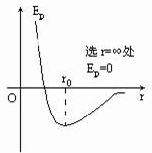

若分子间距大于平衡间距，分子间距变小时分子势能减小，分子力可能增加，也可能减小，故B错误； 若分子间距小于平衡间距，分子间距变大，分子力减小，表现为斥力，故D错误；故选A.

点睛：分子间由于存在相互的作用力，从而具有的与其相对位置有关的能．其变化情况要看分子间作用力，分子力的功等于分子势能的减小量．

9. 【解析】

【详解】在天体的表面，根据万有引力等于重力有



可得，火星表面的重力加速度为



则火星表面的重力加速度与地球表面的重力加速度之比约为0.4。

故选B。

10. 【解析】

【详解】A．对于图像来说，其图像与坐标轴围成的面积为质点速度的变化量。又因为其初速度为零，所以由图像可知，质点在时间内加速运动，时间内减速运动。所以在时速度达到最大。故A项错误；

B．时刻，质点的速度最大，根据公式



可知，同一个质点，所以速度最大时，动能达到最大，故B项正确；

C．质点在时间内加速运动，时间内减速运动，所以在时刻位移最大，故C项错误；

D．质点在时间内加速运动，时间内减速运动且在时速度减为零，故、时刻，速度方向相同，故D项错误。

故选B。

11. 【解析】

【详解】ABC．磁体转动前，线框的磁通量最大，若以磁体中心为轴在*xoz*平面内顺时针转过一个小角度，线框的磁通量减小，根据楞次定律，线框产生*adcba*方向的感应电流，根据左手定则，*ab*边安培力向上对地面的压力减小，*cd*边安培力向向下对地面的压力增大， ABC错误；

D．若以磁体中心为轴在*xoz*平面内顺时针转过一个小角度，等效为磁体向左上方移动，根据来拒去留，磁体对线框产生向左上方的吸引力，根据平衡条件，线框受地面的摩擦力方向水平向右，D正确。

故选D。

12. 【解析】

【详解】A．画出等效电路图如图，滑动变阻器*a*端部分电阻*Ra*与*b*端部分电阻*Rb*并联，并联后的总电阻为

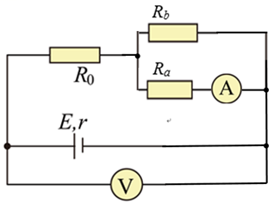



当*Ra*与*Rb*相等时，取等号，即滑动变阻器两部分电阻并联后的总电阻达到最大。由滑动变阻器滑片*P*由初位置向*b*端移动过程，两处电压表示数相同知，*R*并先增大后减小，干路电流*I*先减小后增大，由闭合电路欧姆定律



可知滑动变阻器两部分并联后电压*U*并先增加后减小。当*U*并增加时，因*Rb*一直减小，则其电流*Ib*增加，因干路电流*I*减小，则电流表示数减小；当*U*并减小时，因*Ra*一直增加，则电流表示数减小。故电流表的示数一直减小，故A错误；

B．由上述分析*R*并先增大后减小，则干路电流先减小后增加，即定值电阻*R*0的电流先减小后增加， *R*0消耗的功率先减小后增大，故B错误；

C．初始电流表示数为*I*1，电压表的示数为*U*时，若滑动变阻器*a*端部分电阻为*Ra*、*b*端部分电阻为*Rb*，当电压表示数再次为*U*时，电流表的示数为*I*2，由两次*R*并相等，此时滑动变阻器*a*端部分电阻等于*Rb*、*b*端部分电阻等于*Ra*，两次*U*并相等，则两次干路电流为



电源的输出功率等于



故C正确；

D．电源的效率为



由上述分析*U*先增大后减小，则电源效率先增大后减小，故D错误。

故选C。

13. 【解析】

【详解】[1][2]研究加速度和力的关系的实验中，应保持小车的质量不变，用钩码所受的重力将作为小车受到的合力。

14. 【解析】

【详解】[1]因光屏上得到的是平行不等距条纹，且条纹中间亮、两边窄，则该同学所做的实验是光的衍射实验；

[2]根据光的衍射原理，则光屏上中央亮条纹的光强分布特点是中间强两边弱。

15. 【解析】

【详解】[1][2]由闭合电路的欧姆定律可知

*U*=*E-Ir*

当*U*=0时*I*=0.6A；当*U*=2.4V时*I*=0.3A可得

0=*E*-0.6*r*

2.4=*E*-0.3*r*

解得

*E*=4.8V

*r*=8Ω

16. 【解析】

【详解】化学中所说的燃烧是可以燃烧的物体和氧气接触之后产生的一种非常强烈的氧化反应。而太阳发生的反应是核聚变，释放出光能和热能，因此不需要用到氧气，这是一种非常高级的燃烧而且比普通的化学燃烧释放出的能量要高出好多倍。

17. 【解析】

【详解】[1]由图可知*x*= 1.4m处的机械能为



*x*= 4m处的机械能为



则从*x*=4m处到*x*=1.4m处的过程中，机械能减小量等于克服电场力做功，即



解得

∆φ=-100V

[2]小球在开始下落处（*h*0=6m）的机械能等于重力势能，即



即



小球在*x*=2m处（*h*=4m）的重力势能



动能为



由



可得速度



18. 【解析】

【详解】（1）[1]该同学认为此图像经过适当处理可看成单摆的振动图像，则其横坐标表示的物理量应为时间；

（2）[2]若该同学利用计时器测得沙漏摆的周期为*T*，则木板移动的速度表达式为



（3）[3]根据



可得



则只用摆线长做为单摆的摆长，则*L*偏小，测得的重力加速度值偏小；

[4][5]若沙漏摆的重心到摆绳下端的距离为*h*，则摆长为*L*+*h*，根据



可得



则可绘制*T*2-*L*图像，根据图像的斜率可求得重力加速度，此时当*T*=0时*L*=-*h*，则图像与横轴*L*的交点到坐标原点的距离表示沙漏摆的重心到摆绳下端的距离。